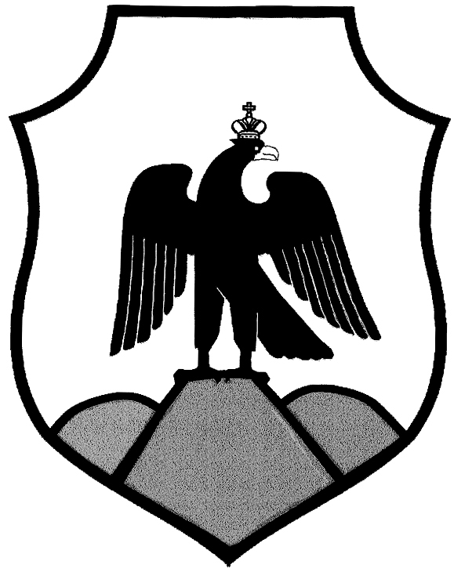

Оренбургская область
Орский городской Совет депутатов

Решение

 |  | «26 » марта 2025 г.
Принято Орским городским  Советом депутатов |  | «26 » марта 2025 г.
«О внесении изменений в решение Орского городского Совета депутатов от 19 ноября 2020 года № 4-24 «Об утверждении состава Комиссии по муниципальным наградам при Орском городском Совете депутатов»

В соответствии с Федеральным законом от 06 октября 2003 года
№ 131 – ФЗ «Об общих принципах организации местного самоуправления в Российской Федерации», решением Орского городского Совета депутатов от 19 ноября 2020 года № 4-24 «Об утверждении состава Комиссии по муниципальным наградам при Орском городском Совете депутатов», решением Орского городского Совета депутатов от 9 июля 2007 года
№ 26-403/401 «О Положении «О муниципальных наградах города Орска» и руководствуясь статьей 27 Устава муниципального образования «Город Орск», Орский городской Совет депутатов решил:
1. Внести в Приложение к решению Орского городского Совета депутатов от 19 ноября 2020 года № 4-24 «Об утверждении состава Комиссии по муниципальным наградам при Орском городском Совете депутатов» следующие изменения:
1.1. Вывести из состава Комиссии по муниципальным наградам при Орском городском Совете депутатов – Воробьева Артема Олеговича.
1.2. Ввести в состав Комиссии по муниципальным наградам при Орском городском Совете депутатов – Трондина Сергея Евгеньевича – заместителя главы города – руководителя аппарата администрации города.
1.3. Слова «Вереницина Галина Андреевна- председатель Орского городского Совета депутатов», заменить словами «Вереницина Галина Андреевна- депутат Орского городского Совета депутатов».
2. Настоящее решение вступает в силу со дня его подписания и подлежит обнародованию в газете «Орская газета»

Председатель Орского

городского Совета депутатов Т.А.Чирков

г.Орск « 26 » марта 2025 г.
№ 59-642
Опубликовано в газете «Орская газета»
« 2 » апреля 2025 г.
№ 12 (1364)

